Стандартная операционная процедура
(«Подача информации по посещаемости в электронном виде»)
Наименование ПОО | Государственное бюджетное профессиональное образовательное учреждение Краснодарского края «Крымский индустриально-строительный техникум»
Наименование процесса | Подача информации по посещаемости в электронном виде
Составил | Зав. отделением «Сферы обслуживания и энергетики»  А.Ю. Демина  ______________  20.12.2022
Утвердил | Директор ГБПОУ КК КИСТ  Н.В. Плошник  _______________  20.12.2022
Действует с | 16.01.2023
Заменяет | Процесс подачи информации по посещаемости вручную
Причина пересмотра | Трудоемкость
Дата следующего пересмотра | 15.01.2024

- Цель стандартной операционной процедуры
Целью СОП процесса «Подача информации по посещаемости в электронном виде» является сокращение времени и внедрение единого алгоритма подачи информации по посещаемости.
- Субъекты стандартной операционной процедуры
Директор, зав. отделением, классные руководители ГБПОУ КК КИСТ, старосты учебных групп, обучающиеся ГБПОУ КК КИСТ.
- Процедура СОП
Разработана Яндекс-форма с целью подачи информации о посещаемости в электронном виде. Для удобства переход можно осуществлять по QR-коду. Информация размещена в телеграмм группе отделения «Сферы обслуживания и энергетики».
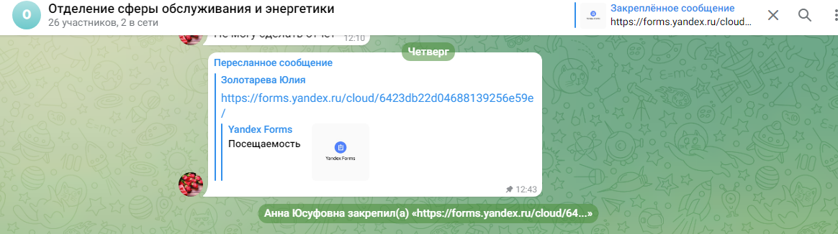

Информация по посещаемости подается ежедневно до 10 час. 00 мин., классными руководителями.
Для того чтобы подать информацию о посещаемости по группе необходимо:
- перейти по QR-коду

или ссылке https://forms.yandex.ru/cloud/6423db22d04688139256e59e/
- заполнить все поля яндекс-формы (Приложение1)
- отправить форму.

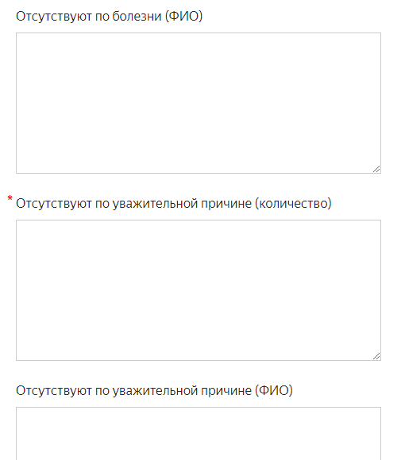
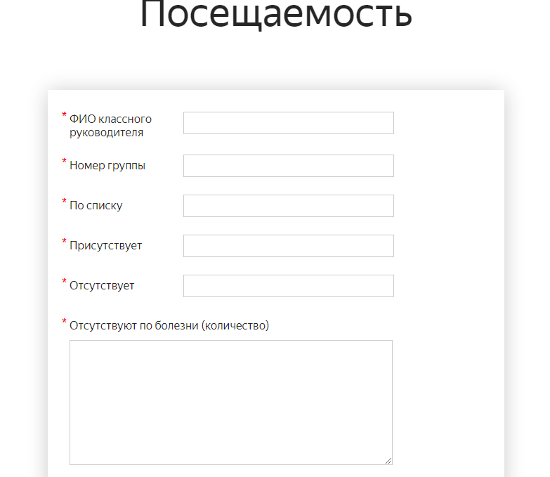
Приложение 1
Иванов Иван Иванович
2-21-1
25
22
3
1

Петров К.
1

Сидоров А.
1
Лебедев П.

